Presseinformation

Liebherr liefert propanbasierte HLK-Systeme für den Nordic Express von Stadler

⸺
Liebherr-Transportation Systems wurde von der Stadler Rheintal AG mit der Lieferung von 166 Heizungs-, Lüftungs- und Klimatisierungs-(HLK) Einheiten beauftragt, die in den NT FLIRT NEX-Zügen von Stadler, auch Nordic Express genannt, eingebaut werden. Die HLK-Systeme nutzen als Kältemittel Propan, das eine klimafreundlichere Alternative zu herkömmlichen Kältemitteln darstellt.
Korneuburg (Österreich), Oktober 2024 – Liebherr-Transportation Systems wurde vom Schweizer Schienenfahrzeughersteller Stadler Rheintal AG mit der Lieferung und Wartung von HLK-Systemen beauftragt. Die Auslieferung soll Anfang 2025 beginnen und sich über mehrere Jahre erstrecken. Der Basisauftrag umfasst 34 HLK-Geräte für Fahrerkabinen und 132 Fahrgastraum-Einheiten, die in 17 Nordic Express-Zügen eingebaut werden. Die NT FLIRT NEX-Züge bilden eine neue Serie von Fernverkehrszügen, die auf der FLIRT-Plattform (Fast Light Innovative and Regional Train) von Stadler basieren.
Die von Liebherr entwickelte HLK-Systemtechnologie verwendet das Kältemittel R290, auch bekannt als Propan. Mit einem Treibhauspotenzial von drei stellt es eine klimafreundlichere Alternative zu herkömmlichen chemischen Kältemitteln dar. Die Geräte werden bei Liebherr-Transportation Systems Marica EOOD in Tsaratsovo/Plovdiv (Bulgarien) hergestellt – dem Kompetenzzentrum von Liebherr für die Fertigung von HLK-Systemen.
Kundendiensttechnisch kann das System wie gewohnt gewartet werden, wobei kältemittelspezifische Sicherheitsmaßnahmen zu berücksichtigen sind. Die Betreiber der Schienenfahrzeuge profitieren von einer zuverlässigen HLK-Lösung mit minimalen Ausfallzeiten. „Wir freuen uns sehr und danken unserem Kunden Stadler für das entgegengebrachte Vertrauen“, sagte Roland Friedrich, Deputy General Manager/Business Management Liebherr-Transportation Systems Mannheim GmbH und Key Account Manager für die Stadler Rail Group bei Liebherr. „Propan ist ein effizientes und umweltfreundliches Kältemittel, und unsere HLK-Systeme sowie unsere Wartungskonzepte erfüllen alle erforderlichen Sicherheitsanforderungen. Wir bieten daher eine zuverlässige Lösung für mehr nachhaltige Mobilität im Betrieb.“

Über Liebherr Aerospace & Transportation SAS
Liebherr Aerospace & Transportation SAS mit Sitz in Toulouse (Frankreich) ist eines von 13 Produktsegmenten der Firmengruppe Liebherr und gehört zu den führenden Anbietern von Lösungen in der Luftfahrt sowie Transportindustrie. Das Unternehmen trägt durch innovative Produkte, erstklassigen Kundendienst und hervorragende Leistungen zu einer nachhaltigeren Mobilität bei.
Das Produktportfolio für die Luftfahrt, dass sich an Kunden im zivilen und Verteidigungsbereich richtet, umfasst Klimatisierungs- und Wärmemanagementsysteme, Flugsteuerungs- und Betätigungssysteme sowie Fahrwerke und Elektronik. Für Schienenfahrzeuge aller Art bietet Liebherr Heizungs-, Lüftungs- und Klimaanlagen, passive und aktive Hydrauliksysteme zum Bremsen, Dämpfen, zur Achsenlenkung sowie Niveauregulierung an. Außerdem versorgt Liebherr den Nutzfahrzeugmarkt mit Trailer-Kühlsystemen.
Über die Firmengruppe Liebherr – 75 years of moving forward
Die Firmengruppe Liebherr ist ein familiengeführtes Technologieunternehmen mit breit diversifiziertem Produktprogramm. Das Unternehmen zählt zu den größten Baumaschinenherstellern der Welt. Es bietet aber auch auf vielen anderen Gebieten hochwertige, nutzenorientierte Produkte und Dienstleistungen an. Die Firmengruppe umfasst heute über 150 Gesellschaften auf allen Kontinenten. Im Jahr 2023 beschäftigte sie mehr als 50.000 Mitarbeiterinnen und Mitarbeiter und erwirtschaftete einen konsolidierten Gesamtumsatz von über 14 Milliarden Euro. Gegründet wurde Liebherr von Hans Liebherr im Jahr 1949 im süddeutschen Kirchdorf an der Iller. Seither verfolgen die Mitarbeitenden das Ziel, ihre Kunden mit anspruchsvollen Lösungen zu überzeugen und zum technologischen Fortschritt beizutragen. Unter dem Motto „75 years of moving forward“ feiert die Firmengruppe im Jahr 2024 ihr 75-jähriges Bestehen.

Bild
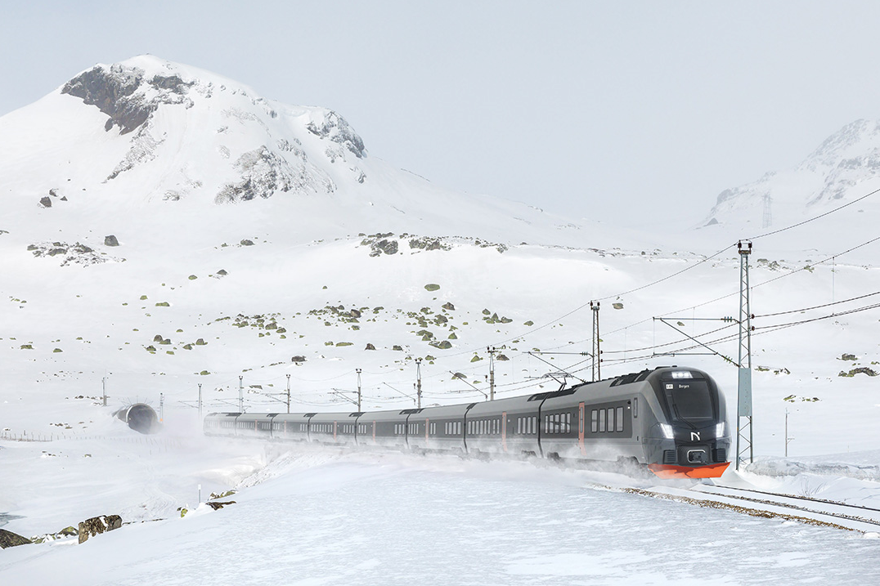
liebherr-stadler-nordic-express-copyright-stadler.jpg
Mit der HLK-Technologie von Liebherr an Bord reisen Passagiere an Bord des Nordic Express komfortabel. – © Stadler Rheintal AG

Kontakt
Ute Braam
Head of Corporate Communication
Telefon: +49 8381 / 46 - 4403
E-mail: ute.braam@liebherr.com

Veröffentlicht von
Liebherr-Aerospace & Transportation SAS
Toulouse / Frankreich
www.liebherr.com

